【早盘抓涨停三之量比】
股谚有云：价增量先行、无量空涨难持续、量价齐升涨不停！这些股市谚语也足以说明成交量的重要性。那么我们如何在选股条件当中把“成交量放量”体现出来呢？其实很简单，我们先明确一个股市术语“量比”的概念。
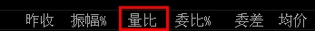
量比：
开市后每分钟的平均成交量与过去5个交易日每分钟平均成交量之比称之为量比。量比是衡量相对成交量的指标
在观察成交量变化方面，卓有成效的分析工具是量比，它将某只股票在某个时点上的成交量与一段时间的成交量平均值进行比较，能够有效反映成交量的变化情况，是发现成交量异动的重要指标。
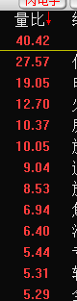
1、一般来说，若某日量比为０.８-１.５倍，则说明成交量处于正常水平；即量比无大的变化,不做考虑.
2、量比在１.５-２.５倍之间则为温和放量，如果股价也处于温和缓升状态，则升势相对健康，可继续持股，若股价下跌，则可认定跌势难以在短期内结束，从量能的方面判断应该考虑止损离场；这个容易理解.
3、量比在２.５-５倍，则为明显放量，若股价相应地突破重要支撑或阻力位置，则突破有效的几率颇高，可以相应地采取行动；

4、量比达５-１０倍，则为剧烈放量，如果是在个股处于长期低位出现剧烈放量突破，涨势的后续空间巨大，是“钱”途无量的象征。但是，如果在个股已有巨大涨幅的情况下出现如此剧烈的放量，则值得高度警惕。

跳线,后补.
- 某日量比达到１０倍以上的股票，一般可以考虑反向操作。在涨势中出现这种情形，说明见顶的可能性极大，即使不是彻底反转，至少涨势会休整相当长一段时间。在股票处于绵绵阴跌的后期，突然出现的巨大量比，说明该股在目前位置彻底释放了下跌动能。
6、量比在0.5倍以下的缩量情形也值得好好关注，其实严重缩量不仅显示了交易不活跃的表象，同时也暗藏着一定的市场机会。缩量创新高的股票多数是长庄股，缩量能创出新高，说明庄家控盘程度相当高，而且可以排除拉高出货的可能。缩量调整的股票，伴随着股价下跌成交量萎缩到极致，这说明投资者极度惜售，所谓地量见地价，地量往往也是大盘或者个股见底的标志之一。
缩量容易理解.即在目标价位,市场惜筹心理重。另外，放量突破某个重要阻力位之后缩量回调的个股，往往也是不可多得的买入对象。明确了“量比”的概念，接下来我们解析集合竞价抓涨停步骤。
集合竞价选股
1、在9点25分集合竞价出数据后，直至9点30分正式交易前的5分钟内，我们打开沪深A涨幅排行榜（60回车），拖动下方滚动条找到“量比”项，左键单击量比，个股会自动按照量比大小情况进行降序排列。
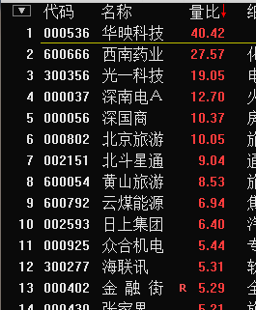
2、左键单击排行榜中的第一支股票，然后按住键盘的Shift 键不要放开，再点击当前界面当中的最后一支股票，这样该界面当中所有的个股都会被选定。然后右键单击所选定界面会弹出如下窗口,左键单击“加入到板块股”，弹出如下窗口,我们点击“新建板块”，板块名称我们可以自命名为当天的日期。
注意:每个行情软件可能功能上略有差异,可自行学习
上面详细的讲解了量比的概念.按照量比,我们已经筛选出来并保存成板块,容易跟踪.对于筛选出来的个股我们逐一分析，进行精选。
首先,看日线图形形态，如果股价前几个交易日短线涨幅比较大或者股价已经处在相对高位、主力资金有出货迹象，这样的个股我们不碰，规避短线追高的风险！宁可错过，不要犯错。其次看涨幅，涨幅大于6个点的剔除！涨幅小于1个点的剔除！再看总量，在留下的股票中，总量大的涨幅不大的可以留下观察！ 最后看筹码，如果筹码是单峰密集，低位，股性活跃的大胆介入！

